### Discover trending #libro stickers | Pegatina de libro, Libreta de apuntes, Titulos bonitos para apunteskisspng-petal-hashtag-tagged-plant-stem-cut-flowers-forgetmenot-flowers-roses-5c9dc9026a38e0roto rasgado papel paper kraft Sticker by Anto Ruiz

**UNIVERSIDAD TECNOLÓGICA DE AGUASCALIENTES**

### pngeggpngegg (1)

TEMA:

*“Memorama (Primera Entrega)”*

NOMBRE ALUMNO:

Talamantes Castañeda Ángela María.

MATRÍCULA:

191243.

CARRERA/AULA/GRADO/GRUPO:

IDGS ~ ICarniage, 10°A.

PROFESOR:

Luis Fernando Perea Gallosso.

MATERIA:

Optativa.

### papel periodico letras Sticker by cindy GisseleLágrima de textura de papel reciclado ma... | Premium Photo #Freepik #photo #fon… | Decoraciones para trabajos, Marcos del cuaderno de notas, Adornos para cuadernos

**LINK:**

**Repository:**

<https://github.com/AngelaMTC/MemoryGame_OI>

**GitHub Pages:**

<https://angelamtc.github.io/MemoryGame_OI/>

**Análisis de todas las funcionalidades que se utilizarán:**

Se utilizará Bootstrap para la ayuda del diseño:

 <link href="https://cdn.jsdelivr.net/npm/bootstrap@5.2.2/dist/css/bootstrap.min.css" rel="stylesheet" integrity="sha384-Zenh87qX5JnK2Jl0vWa8Ck2rdkQ2Bzep5IDxbcnCeuOxjzrPF/et3URy9Bv1WTRi" crossorigin="anonymous">

SweetAlert:

<script src="./js/sweetalert2.all.min.js"></script>

Se usó un archive .js para su utilización (no funcionó el script).

Vue:

<script src="https://cdn.jsdelivr.net/npm/vue@2.7.13/dist/vue.js"></script>

Para el diseño de la página de juego.

*Functions* / Methods:

flip()

Intercambia la clave con su valor correspondiente. En JavaScript, la matriz primero se convierte en una colección y luego la función se aplica a la colección.

random()

Devuelve un número pseudoaleatorio de punto flotante que es mayor o igual a 0 y menor que 1, con una distribución aproximadamente uniforme en ese rango, que luego puede escalar a su rango deseado.

slice()

Devuelve una copia de una parte del array dentro de un nuevo array empezando por inicio hasta fin (fin no incluido). El array original no se modificará.

forEach()

Ejecuta la función indicada una vez por cada elemento del array.

addEventListener()

Configura una función que se llamará cada vez que el evento especificado se entregue al objetivo.

appendChild()

Agrega un nodo (elemento) como el último hijo de un elemento.

removeChild()

La interfaz elimina un nodo secundario del DOM y devuelve el nodo eliminado.

**Diseño de la aplicación:**

Será responsiva:

WEB: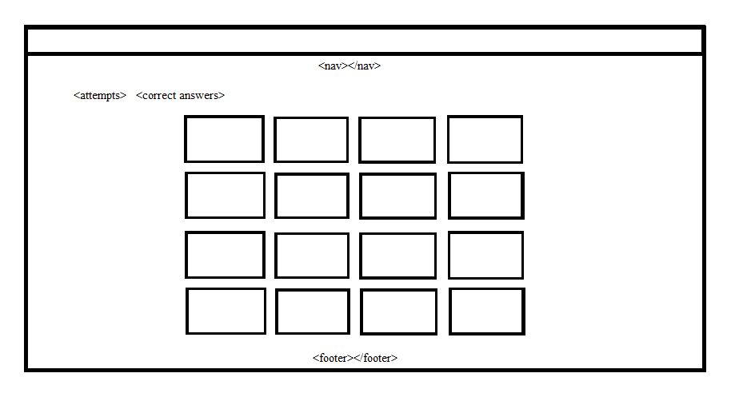

MÓVIL:

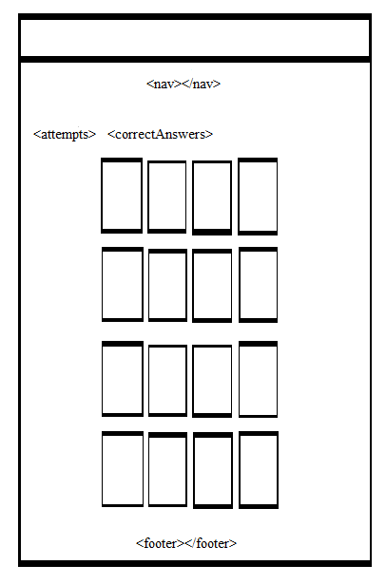

**Relación de los objetos que se usarán:**

*const* maxAttempts = 8, // attempts máximos que tiene el jugador

  columns = 4, // columns del memorama

  timeFlip = 1, // Por cuántos segundos mostrar ambas imágenes

  imgHidden = "../styles/images/block.jpg"; // La imagen que se muestra cuando la real está oculta

new Vue({

  el: "#app",

  data: () *=>* ({

    // La ruta de las imágenes. Puede ser relativa o absoluta

    images: [

      "../styles/images/1up.ico",

      "../styles/images/feather.ico",

      "../styles/images/flower_fire.ico",

      "../styles/images/mushroom.png",

      "../styles/images/mario.jpg",

      "../styles/images/boo.png",

      "../styles/images/goomba.jfif",

      "../styles/images/luma.png",

    ],

    memorama: [],

    // Para saber cuál fue la carta anteriormente seleccionada

    lastClick: {

      iFile: null,

      iImg: null,

    },

    imgHidden: imgHidden,

    maxAttempts: maxAttempts,

    attempts: 0,

    correctAnswer: 0,

    waitTime: false,

  }),

 // Para mezclar un arreglo:

    random(*random*) {

*var* j, x, i;

      for (i = *random*.length - 1; i > 0; i--) {

        j = Math.floor(Math.random() * (i + 1));

        x = *random*[i];

*random*[i] = *random*[j];

*random*[j] = x;

      }

      return *random*;

    },

flip(*iFile*, *iImg*) {

      // Si se está regresando una imagen a su estado original, detener flujo

      if (this.waitTime) {

        return;

      }

      // Si es una imagen se acierta:

      if (this.memorama[*iFile*][*iImg*].sucess) {

        return;

      }

      // Selección de imagen por primera vez:

      if (this.lastClick.iFile === null && this.lastClick.iImg === null) {

        this.memorama[*iFile*][*iImg*].show = true;

        this.lastClick.iFile = *iFile*;

        this.lastClick.iImg = *iImg*;

        return;

      }

      // Ocultar la imagen que no es par:

*let* imgSelected = this.memorama[*iFile*][*iImg*];

*let* ultimaimgSelected =

        this.memorama[this.lastClick.iFile][this.lastClick.iImg];

      if (*iFile* === this.lastClick.iFile && *iImg* === this.lastClick.iImg) {

        this.memorama[*iFile*][*iImg*].show = false;

        this.lastClick.iFile = null;

        this.lastClick.iImg = null;

        this.attemptIncrease();

        return;

      }

// Al seleccionar imagen par (se guarda la última seleccionada):

      this.memorama[*iFile*][*iImg*].show = true;

      if (imgSelected.ruta === ultimaimgSelected.ruta) {

        this.aciertos++;

        this.memorama[*iFile*][*iImg*].sucess = true;

        this.memorama[this.lastClick.iFile][this.lastClick.iImg].sucess = true;

        this.lastClick.iFile = null;

        this.lastClick.iImg = null;

        // Se comprueba cada vez que se gana:

        if (this.winner()) {

          this.victory();

        }

      } else {

        // Si no  se acierta, entonces gira ambas imágenes:

        this.waitTime = true;

        setTimeout(() *=>* {

          this.memorama[*iFile*][*iImg*].show = false;

          this.memorama[*iFile*][*iImg*].animacion = false;

          this.memorama[this.lastClick.iFile][this.lastClick.iImg].show = false;

          this.lastClick.iFile = null;

          this.lastClick.iImg = null;

          this.waitTime = false;

        }, timeFlip * 1000);

        this.attemptIncrease();

      }

    },

    restartGame() {

*let* memorama = [];

      this.images.forEach((*imagen*, *indice*) *=>* {

*let* imgMemorama = {

          ruta: *imagen*,

          show: false, // No se muestra la original

          sucess: false, // No acertada

        };

        // Poner dos veces la misma imagen:

        memorama.push(imgMemorama, *Object*.assign({}, imgMemorama));

      });

 // Mandar aleatorio las imágenes:

      this.random(memorama);

      // Dividirlo en subarreglos o columns

*let* memoramaDividido = [];

      for (*let* i = 0; i < memorama.length; i += columns) {

        memoramaDividido.push(memorama.slice(i, i + columns));

      }

      // Reiniciar attempts

      this.attempts = 0;

      this.aciertos = 0;

      // Asignar a instancia de Vue para que lo dibuje

      this.memorama = memoramaDividido;

    },

**C*asos de uso*: describiendo los procesos del juego:**

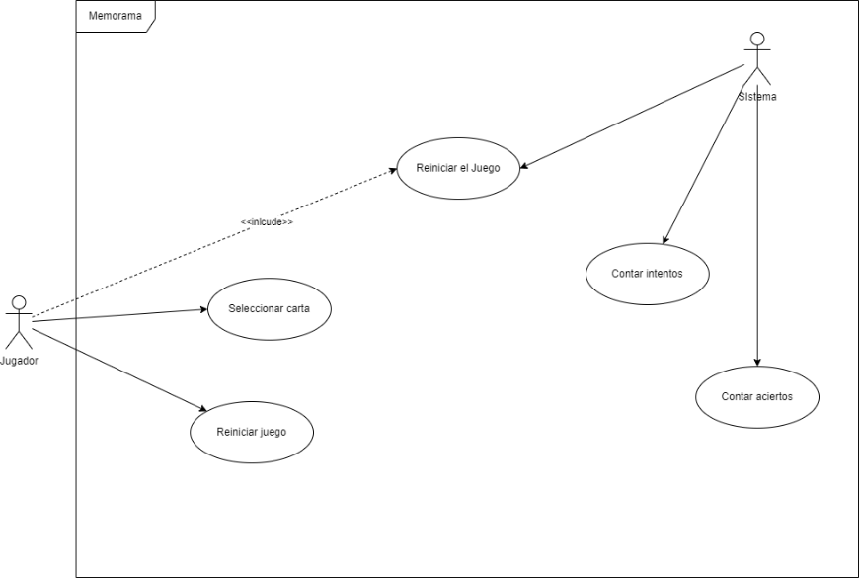

**Vista final de la entrega uno:**

